RESOLUCIÓN 7547 DE 2023
Fecha de Expedición: 29 de noviembre de 2023
Fecha de entrada en vigencia: 29 de noviembre de 2023
Estado de la vigencia: Vigente

Fecha de publicación en Diario Oficial: N/A
Número del Diario Oficial: N/A
RESOLUCIÓN 7547 DE 2023
(29 de noviembre)

INSTITUTO COLOMBIANO DE BIENESTAR FAMILIAR – CECILIA DE LA FUENTE DE LLERAS

“Por la cual se efectúa una desagregación en el Presupuesto de Gastos de Inversión del Instituto Colombiano de Bienestar Familiar Cecilia De La fuente De Lleras para la Vigencia Fiscal del año 2023”

LA DIRECTORA GENERAL ENCARGADA DEL INSTITUTO COLOMBIANO DE BIENESTAR FAMILIAR -CECILIA DE LA FUENTE DE LLERAS-

En uso de sus facultades legales y estatutarias y en especial de las conferidas por el literal b) del artículo 28 de la Ley 7 de 1979, el artículo 78 de la Ley 489 de 1998, la Resolución 36 de 2023 del Ministerio de Igualdad y Equidad y,

CONSIDERANDO
Que por medio de la Ley 2276 de 2022, se decretó el Presupuesto de Rentas y Recursos de Capital y la Ley de Apropiaciones para la Vigencia fiscal del 1 de enero al 31 de diciembre de 2023.

Que el artículo 2 del Decreto 2590 de 2022 “Por el cual se liquida el presupuesto General de la Nación para la vigencia fiscal 2023, se detallan las apropiaciones y se clasifican y definen los gastos”, estableció las apropiaciones presupuestales para funcionamiento, inversión y servicio de la deuda pública del Instituto Colombiano de Bienestar Familiar – ICBF.

Que por medio de la Resolución 5972 del 27 de diciembre de 2022, la Dirección General del ICBF desagregó y distribuyó el Presupuesto de Ingresos y Gastos a Nivel Nacional, Regionales y sede de la Dirección General, para la vigencia fiscal 2023.

Que mediante Acuerdo No. 001 del 21 de noviembre de 2023, el Consejo Directivo del ICBF autorizó traslado en el Presupuesto de Gastos de Inversión del Instituto Colombiano de Bienestar Familia -ICBF, relacionado con el contracrédito y crédito para la Vigencia Fiscal 2023, en la suma de CIENTO NUEVE MIL CUATROCIENTOS DIECISIETE MILLONES DE PESOS M/CTE ($109.417.000.000,00), financiado con recurso 27 – Rentas Parafiscales.

Que mediante memorando con radicado No. 1-2023-103303 del 29 de noviembre de 2023, la Directora General del Presupuesto Público Nacional, aprobó la operación presupuestal contenida en el Acuerdo No. 001 del 21 de noviembre de 2023.

Que el Director de Planeación y Control a la Gestión del ICBF, mediante memorando con radicado No. 202313000000161553 del 29 de noviembre de 2023, solicitó la desagregación de los recursos presupuestales de los rubros: A0-01-01-01 Salario por la suma de CUARENTA Y SIETE MIL OCHOCIENTOS SETENTA Y OCHO MILLONES QUINIENTOS SETENTA Y CUATRO MIL NOVECIENTOS TREINTA Y SEIS PESOS M/CTE ($47.878.574.936), A-01-01-02 Contribuciones inherentes a la nómina por la suma de QUINCE MIL CIENTO VEINTE OCHO MILLONES CUARENTA MIL NOVECIENTOS NUEVE PESOS M/CTE ($15.128.040.909), A-01-01-03 Remuneraciones no contributivas de factor salarial por la suma de SIETE MIL SETECIENTOS CUARENTA Y NUEVE MILLONES TRESCIENTOS OCHENTA Y CUATRO MIL CIENTO CINCUENTA Y CINCO PESOS M/CTE ($7.749.384.155), A-02 Adquisición de bienes y servicios por TREINTA Y CUATRO MIL DOSCIENTOS SESENTA Y UN MILLÓN DE PESOS M/CTE ($34.261.000.000) y A-03-10 Sentencias y conciliaciones por la suma de CUATRO MIL CUATROCIENTOS MILLONES DE PESOS M/CTE ($4.400.000.000) financiados con recurso 27 – Rentas Parafiscales.

Que mediante Resolución 36 de 2023 del Ministerio de Igualdad y Equidad, la Subdirectora General del ICBF, fue encargada de las funciones de la Dirección General.

En mérito de lo expuesto,

RESUELVE:

ARTÍCULO PRIMERO: Desagregar en el Presupuesto de Gastos de Funcionamiento para la vigencia 2023 por la suma de CIENTO NUEVE MIL CUATROCIENTOS DIECISIETE MILLONES DE PESOS M/CTE ($109.417.000.000,00), financiado con recurso 27 – Rentas Parafiscales, de conformidad con el siguiente detalle:

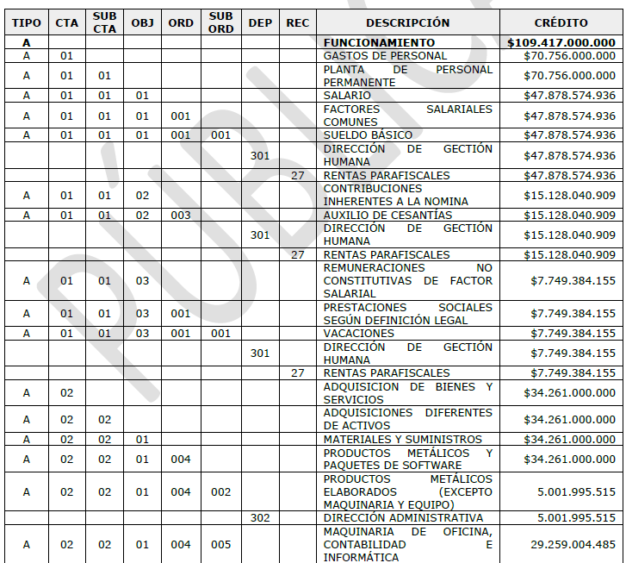

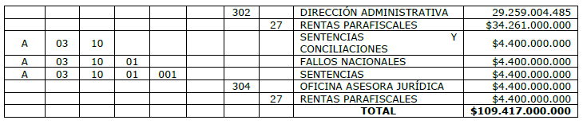

ARTÍCULO SEGUNDO: La presente Resolución rige a partir de la fecha de su expedición.

COMUNÍQUESE Y CÚMPLASE

Dada en Bogotá, D.C. a los 29 días del mes de noviembre de 2023

ADRIANA VELASQUEZ LASPRILLA

Directora General (E)

